Фотоотчёт. Выставка «Осенние подарки» (младшая группа « Колосок»)

Воспитатель Хара Н.В.

Следом за летом - осень идёт.

Жёлтую песню ей ветер поёт.

Под ноги красную стелет листву.

Белой снежинкой летит в синеву.

Вот и пришла к нам осень. Ах, какие подарки она принесла нам-
- из леса, огорода и сада. Осень подарила нам замечательные материалы и идеи для творчества: шишки, листочки, веточки, овощи и фрукты. Всё это пригодилось для создания забавных и оригинальных осенних поделок.
Каждую осень в нашей группе « Колосок» МБДОУ №5 " Капелька" проходит традиционная выставка осенних поделок. Участие в выставке обогащает семейный досуг, объединяет детей и взрослых в общих делах. В результате этой деятельности у детей воспитывается трудолюбие, аккуратность, внимание к близким, уважение к труду. Это является началом воспитания любви к родному краю, окружающей нас природе. Дети и взрослые совместно готовили поделки, а время, проведённое вместе с родителями - бесценно!
Выставка удалась на славу. Дети приглашали родителей, бабушек, дедушек полюбоваться на свои поделки. Это полезное и доброе дело объединило всех.
Подобные мероприятия способствуют объединению семьи, воспитанию и обучению детей, созданию условий для повышения педагогической, экологической культуры родителей. И мы с детьми приняли решение участвовать каждый год в таких выставка.

Вместе с родителями дети сделали различные осенние поделки

Мы хоть и малыши, но постарались от души.
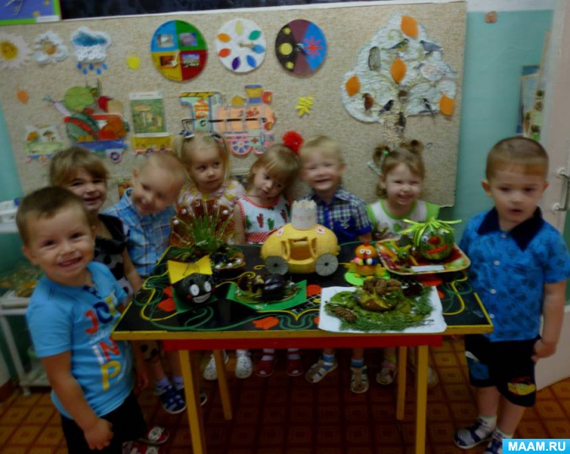

Гусеничка на ёжика весело глядит.
В гости к ёжику она спешит
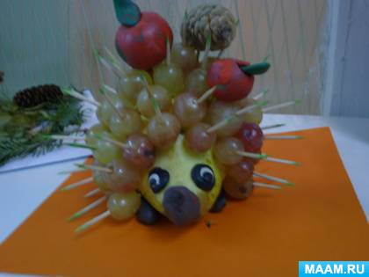
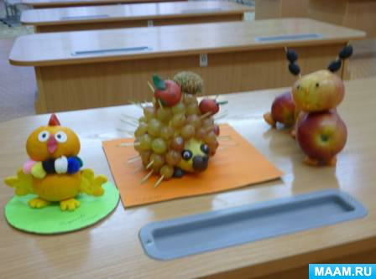

Птица из шишки,
А ёжик из винограда.
Этим подаркам
Детвора рада!
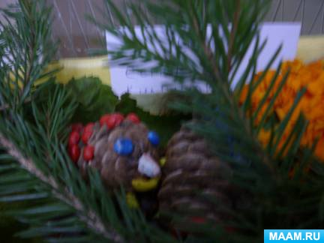

Пчёлки из шишек

Мёд добывают.
А танк из картошки
Их защищает.
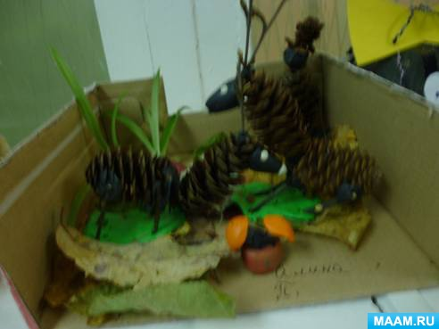
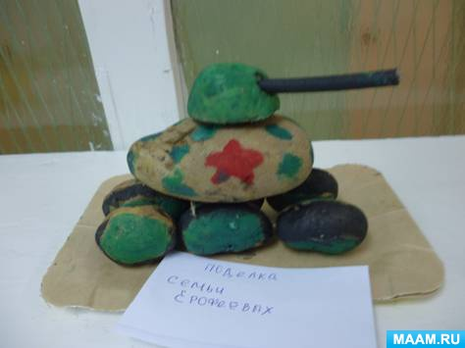

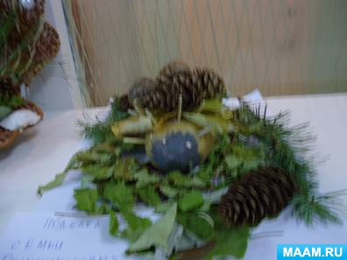

Этот жук на нас глядит.

Ребятишек веселит.

